实 验 报 告
课 程 | Web前端应用开发 | 实验项目 | HTML基础 | 成 绩
专业班级 | 21级软件工程 | 班内序号 |  | 指导教师 | 伍敏
姓 名 | 黄一潇 | 学 号 | 202131060419 | 实验日期 | 2023/09/09
实验目的及要求：
- 掌握HTML语言文档结构
- 了解基本的HTML语言标记
- 掌握如何利用HTML语言编写静态网页
- 掌握网页页面布局的方法
- 掌握CSS的应用
- 掌握页面布局的使用
实验内容：
1．应用html和css完成如图所示界面效果。内容相对于浏览器居中，图标见附件disc.jpg。

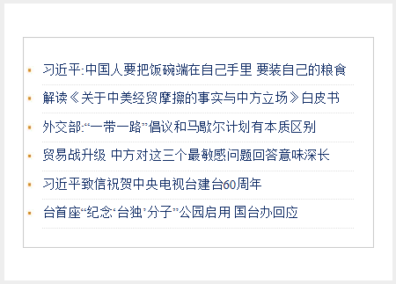
说明：
- 内容相对于浏览器居中，图标见附件disc.jpg
- 盒子边框1px solid #ccc，内边距20px
- 文本字体颜色#122e67，文本高度30px

运行截图

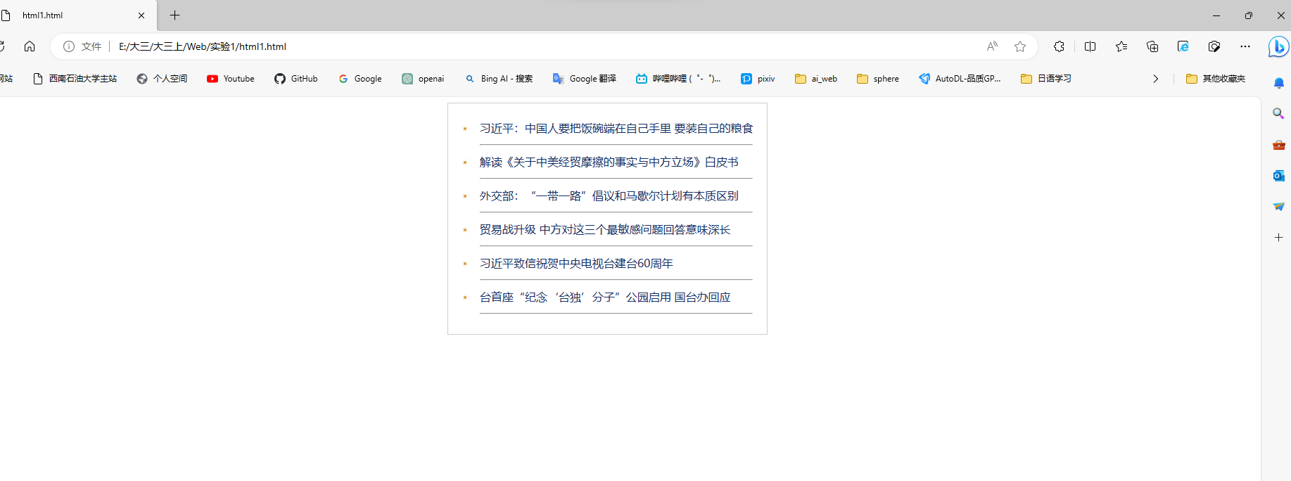

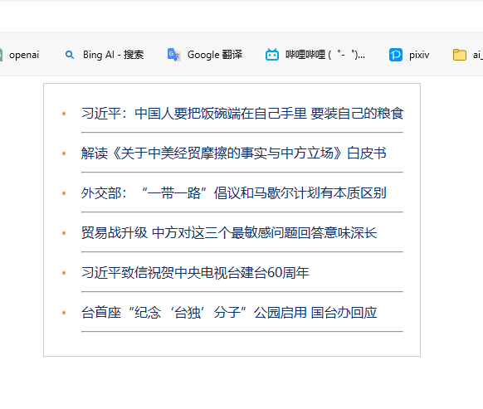

代码：
<html>
<body>
<div id="box">
<div>
<img src="./images/disc.jpg" alt="图案">
习近平：中国人要把饭碗端在自己手里 要装自己的粮食
</div><hr>
<div>
<img src="./images/disc.jpg" alt="图案">
解读《关于中美经贸摩擦的事实与中方立场》白皮书
</div><hr>
<div>
<img src="./images/disc.jpg" alt="图案">
外交部：“一带一路”倡议和马歇尔计划有本质区别
</div><hr>
<div>
<img src="./images/disc.jpg" alt="图案">
贸易战升级 中方对这三个最敏感问题回答意味深长
</div><hr>
<div>
<img src="./images/disc.jpg" alt="图案">
习近平致信祝贺中央电视台建台60周年
</div><hr>
<div>
<img src="./images/disc.jpg" alt="图案">
台首座“纪念‘台独’分子”公园启用 国台办回应
</div><hr>
</div>

</body>
</html>

<style>
div{
color: #122e67;
line-height: 30px;
}
#box{
display: inline-block;
margin-left: 700px;
border: 1px solid #ccc;
padding: 20px;
}
hr{
width: auto;
color: gray;
margin-left: 25px;
}
img{
height: 10px;
width: 10px;
margin-right: 10px;
}

</style>

2.完成如下图所示界面设计效果
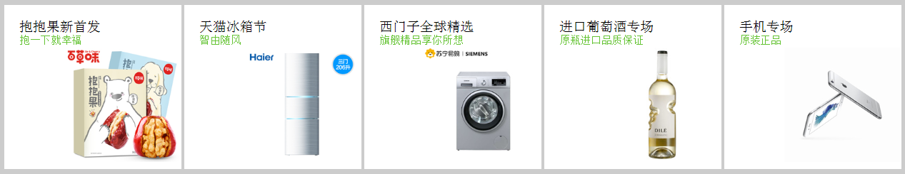
说明：
- 可考虑基于列表进行设计，居中显示
- 将列表转换为inline-block实现横向显示，每项高200px 宽216px，上、左内间距20px
- 上部字体大小18px，颜色#000，下部字体大小14px，颜色#64C333
- 所需图片见附件，图片宽度154px，左间距60px
运行截图：
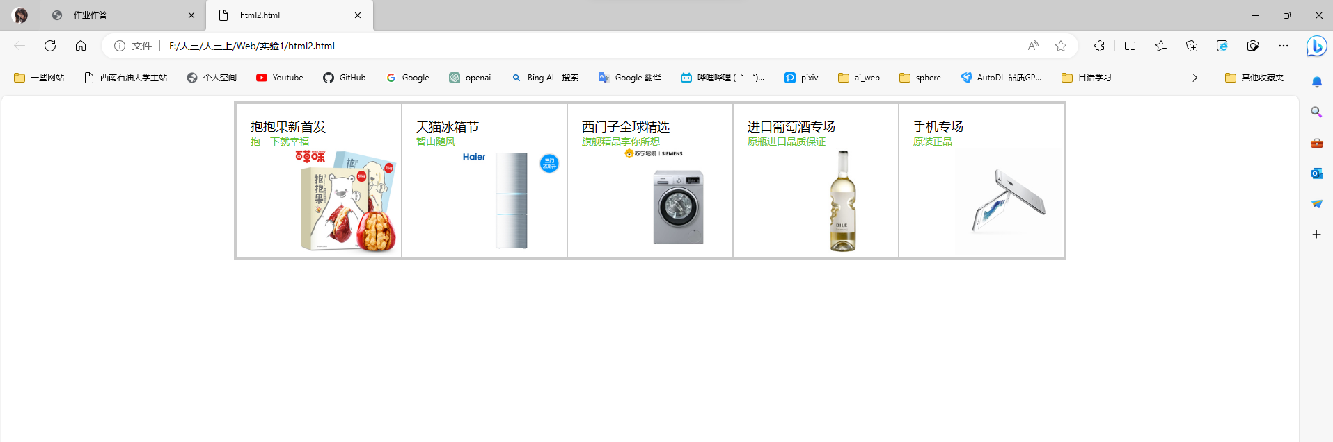
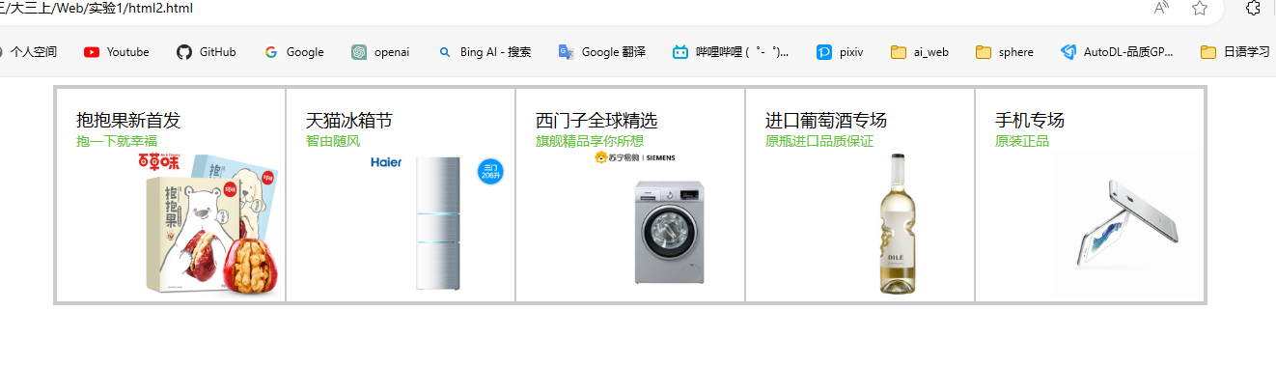

代码：
<html>

<body>
<ul>
<li>
<div class="text1">抱抱果新首发</div>
<div class="text2">抱一下就幸福</div>
<img src="./images/1.jpg" alt="1">
</li>
<li>
<div class="text1">天猫冰箱节</div>
<div class="text2">智由随风</div>
<img src="./images/2.jpg" alt="2">
</li>
<li>
<div class="text1">西门子全球精选</div>
<div class="text2">旗舰精品享你所想</div>
<img src="./images/3.jpg" alt="3">
</li>
<li>
<div class="text1">进口葡萄酒专场</div>
<div class="text2">原瓶进口品质保证</div>
<img src="./images/4.jpg" alt="4">
</li>
<li>
<div class="text1">手机专场</div>
<div class="text2">原装正品</div>
<img src="./images/5.jpg" alt="5">
</li>
</ul>
</body>

</html>

<style>
ul{
margin: auto;
list-style-type: none;
display: table;
border: 3px solid #CBCBCB;
padding-left: 0px;
table-layout: auto;
}

li{
border: 1px solid #CBCBCB;
height: 200px;
width: 216px;
display: inline-block;
padding-top: 20px;
padding-left: 20px;
}

img{
width: 154px;
margin-left: 60px;
}

.text1{
font-size: 18px;
color: #000;
}

.text2{
font-size: 14px;
color: #64C333;
}
</style>

三、完成下图所示的静态网页制作
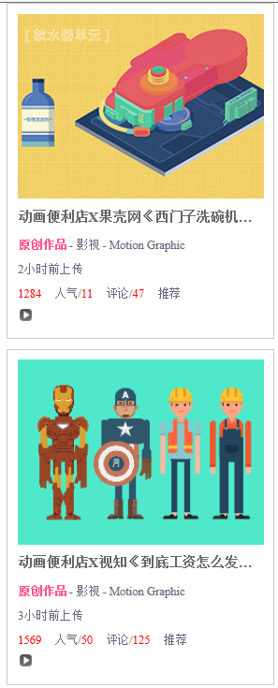
说明：
- 可考虑基于列表进行设计，居中显示
- 列表项高320px 宽250px，外间距10px，内间距10px，边框线1px solid #ccc
- 每项中第一行文字14px，颜色#666，文本行高度32px。其他行文字12px，颜色#66667F，文本行高度25px
- “原创作品”加粗，颜色#FF5584
- 所需图片见附件，图片宽度250px，高度188px
运行截图：
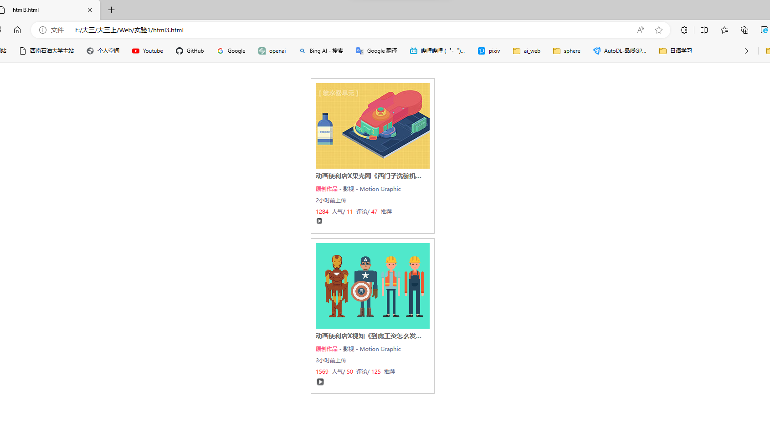
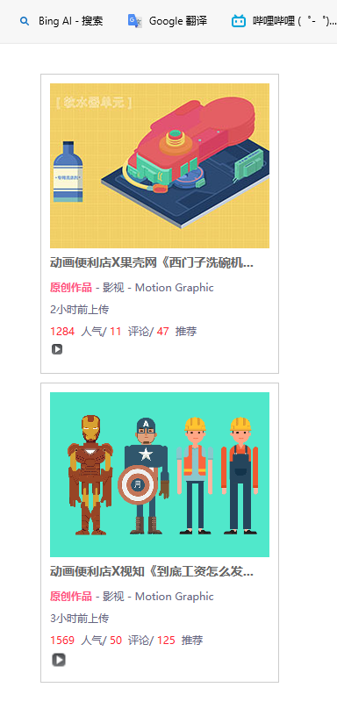

代码：
<html>

<body>
<ul>
<li>
<img src="./images/pic1.jpg" alt="1">
<div class="text1">动画便利店X果壳网《西门子洗碗机...</div>
<div class="text2">原创作品</div>
<div class="text3">&nbsp- 影视 - Motion Graphic</div>
<div class="text3">2小时前上传</div>
<div class="text3">
<span>1284&nbsp;</span>
人气/
<span>11&nbsp;</span>
评论/
<span> 47&nbsp;</span>
推荐
</div>
<img src="./images/play.png" alt="播放按钮">

</li>
<li>
<img src="./images/pic2.gif" alt="2" class="img1">
<div class="text1">动画便利店X视知《到底工资怎么发...</div>
<div class="text2">原创作品</div>
<div class="text3">&nbsp- 影视 - Motion Graphic</div>
<div class="text3">3小时前上传</div>
<div class="text3">
<span>1569&nbsp;</span>
人气/
<span>50&nbsp;</span>
评论/
<span>125&nbsp;</span>
推荐
</div>
<img src="./images/play.png" alt="播放按钮" class="img2">
</li>

</ul>
</body>

</html>

<style>

ul{
display: inline-block;
align-content: center;
list-style-type: none;
margin-left: 700px;
}

li{
height: 320px;
width: 250px;
margin: 10px;
padding: 10px;
border: 1px solid #ccc;
}

.img1{
width: 250px;
height: 188px;
}

.text1{
font-weight: bold;
font-size: 14px;
color: #666;
line-height: 32px;
}

.text2{
line-height: 25px;
font-size: 12px;
color: #FF5584;
font-weight: bold;
float: left;
}

.text3{
font-size: 12px;
line-height: 25px;
color: #66667F;
}

.text3 > span{
color: #FF1F35;
}

.img2{
height: 20px;
width: 20px;
}

</style>

